以均分理解分数除法（整数÷整数）

学习阶段 | ： | 二
学习范畴 | ： | 数
学习单位 | ： | 5N6 分数（5）
基本能力 | ： | KS2-N5-1  进行整数及分数的四则计算。（分数加减时涉及的分母不超过10。）
教学建议：

学习目标： | 1. 透过均分的情景，建立以分数表达不带余数除法的商的概念
 | 2. 透过均分认识 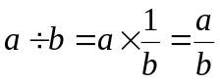的意义
软件装设： | 本课业的html档必须和所有其他提供的ggb及jar档存放于同一folder内才可执行，计算机亦需安装了Java软件。

*除了使用Java动态软件，教师亦可以利用简报“1a_均分-整数除以整数-简报.ppt”协助展示以下「备注」内的图解。
 | 教学流程 |  | 提问/讲述 参考 | 黑板处理/展示动态图像及备注
引  入 | 温习带余数的整数除法 |  | - 一包糖有20粒，均分给7人，每人可得糖多少粒？  - 刚好分尽吗？有余数吗？  - 用什么方法计算出来的？  - 你认为剩下的6粒糖还可以再分吗？把它分尽吗？可以使答案不含余数吗？  - 今天，让我们一起探究一下如何使商不带余数。 | 教师板书算式，让学生重温除法的演绎格式
  每人可得糖：  20÷7  = 2 (粒)…6 (粒) | 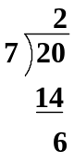
发  展  ：  学  习  目  标  1 | 派发工作纸一，让学生分组完成 |  | - 同学们，请根据工作纸的提示，把薄饼均分给若干的人，尝试使答案不带余数的。看看你们能否做到？ | 教师显示图解，使学生学习以图解的方式解题及藉此提高他们在工作纸二的解难能力。     简报第3页
发  展  ：  学  习  目  标  1 | 以题1作例子 |  | 工作纸一（题1）：薄饼6个，均分给3人，每人可分得薄饼多少个？  - 刚刚分尽吗？有余数吗?  - 如何以算式表示？（6÷3=2）  - 为什么要用除法？（除法有均分的意思，6÷3，即是把6 除开3份，每份得2）
发  展  ：  学  习  目  标  1 | 完成工作纸一 |  |  | 教师鼓励学生以图解表达
发  展  ：  学  习  目  标  1 | 透过核对答案，引导学生建立以分数表达不带余数除法的商的概念 |  | 工作纸（题2）：薄饼7个，均分给3人，每人可分得薄饼多少个？  - 能分尽吗？你是怎样分的？  - 余下的1个薄饼怎样均分给3个人？  - 为什么你把这个薄饼切开3份？那么，每份是多少？最后，每人可得薄饼多少个？  - 每人先分得薄饼2个，然后把余下的1个再均分3份，即每人还可以在分得1/3个薄饼。因此，再加上原来的2个，每人最后可分得薄饼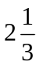个薄饼。  - 怎样用算式表示？ | 教师显示图解，并板书算式。  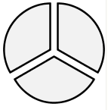  简报第4页  每人可得薄饼： 7÷3  = (个)
发  展  ：  学  习  目  标  1 |  |  | 工作纸（题3）：薄饼6个，均分给4人，每人可分得薄饼多少个？  - 能分尽吗？你是怎样分的？  - 余下的2个薄饼怎样均分给4个人？  - 用算式怎样表示？ | 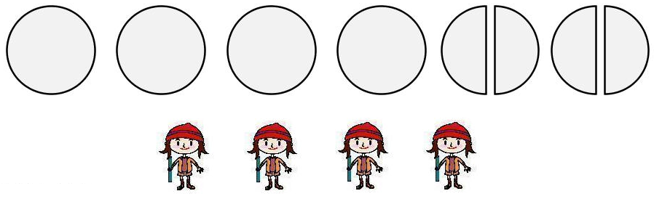  简报第5页  每人可得薄饼： 6÷4  = 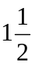 (个)
 | 教学流程 | 提问/讲述 参考 |  |  | 黑板处理/展示动态图像及备注
学  习  目  标  2 | 教师派发工作纸二，让学生分组完成。 | - 在工作纸一的分薄饼活动中，被除数都比除数大的，所以商都是大过1 的，即是每人都最少分到1个薄饼的。那么，如果薄饼的数量比人数少，分的方法又如何？  - 看看你们可否从工作纸二发现解决办法？ |  |  | 开启Java檔“fraction-1a.html”，透过数值滑杆改变薄饼数目和分饼人数。再点击显示钮，以图解或算式展示均分方法和相关的算式。  例：工作纸二题2  图一：均分方法图解  Check 「图解」钮  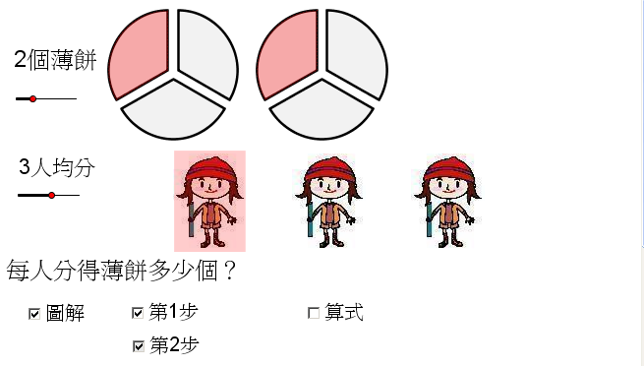  图二：均分方法算式  Uncheck 「图解」钮  Check 「算式」钮  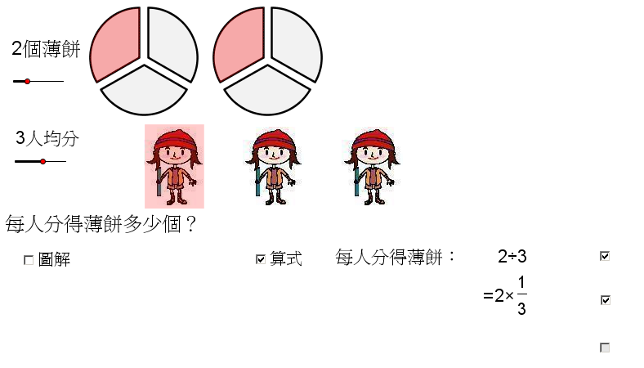  教师可以先让学生说出他们的分饼方法，稍后才慢慢引导学生发现以下所提供的统一方法，并讨论这个方法的好处。
学  习  目  标  2 | 透过核对工作纸答案，引导学生理解为何均分都能以乘以一个分数的形式表示 | 工作纸二（题1）：薄饼1个，均分给2人，每人可分得薄饼多少个？  - 如果1个薄饼要均分给3个人，你要会将这个薄饼切开成多少份？能以算式表示吗？（1÷2=）  - 均分给9人，每人又可得多少？  - 即1个薄饼要均分给若干人就要把它切开成若干份，是吗？  - 1除以某数，即分成若干份，其答案就是若干分之一，是吗？
学  习  目  标  2 | 透过核对工作纸答案，引导学生理解为何均分都能以乘以一个分数的形式表示 | 工作纸二（题2）：薄饼2个，均分给3人，每人可分得薄饼多少个？  - 每人至少可得1个吗？为什么？  - 那么，怎样分？你可以说说你的方法吗？  - 我们可以先以一个薄饼为单位， 分给3个人，你会怎样分？  - 我们会将1个薄饼切开成3份，于是每人就可以得到，这里共有2个薄饼，所以每人就可以得到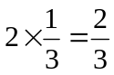个薄饼了。(图一)  - 如何用算式表示？(图二)
学  习  目  标  2 | 透过核对工作纸答案，引导学生理解为何均分都能以乘以一个分数的形式表示 | 工作纸二（题3）：薄饼3个，均分给4人，每人可分得薄饼多少个？  - 每人至少可得1个吗？为什么？（不能，因为薄饼的数量比人数少，所以每人分不到1个）  - 那么，可以怎样分？你能说说吗？  - 同样地，我们都可以先以一个薄饼为单位， 分给4个人。我们会将1个薄饼切开成4份，于是每人就可以得到1/4，这里共有3个薄饼，所以每人就可以得到3×1/4=3/4个薄饼了  - 如何用算式表示？

 | 教学流程 | 提问/讲述 参考 | 黑板处理/展示动态图像及备注
 | 加入其他例子，加强学生对÷a等于×1/a 的认识 | 工作纸一与工作纸二的分饼方法的分别：  - 工作纸一的分饼方法较为直观，先把尽量均分，把余下的薄饼切开在均分。方法可变性较大，也有限制。如不同的薄饼数目和要均分的人数都会影响分的方法。  - 而工作纸二的方法则较为统一，无论有薄饼多少个，要分给多少人，只要我们先把每个薄饼按人数均分成若干份，然后在每个薄饼中取去其中一份，就是均分后的结果了。这种方法也不会受到薄饼和要均分的人数多少所限制的。 | 教师可继续使用Java檔“ffraction-1a.html”向学生展示工作纸一的题目，如题3：  6个薄饼均分给4个人，可以把每个薄饼按人数均分4份，于是每份就是个，每人于6个薄饼中各取个，即每人分得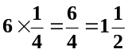个。  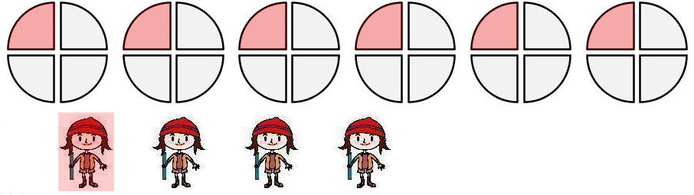  与学生的直观方法（每人先取一个，再每人各取半个，如下图）作一比较，加深学生对以分数表示均分结果的理解。  简报第5页
 | 派发工作纸三，着学完成后核对答案
总结 |  | - 如何计算6÷5？  - 除了用余数的方法表达商之外，我们还有其他方法吗？（用分数）  - 怎样以分数计算6÷5？ | 着学生板书各步骤

